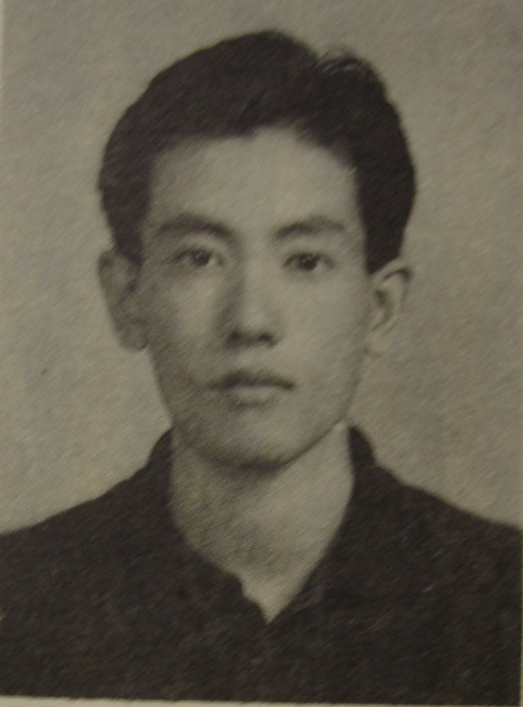
張湧修士：
現年二十八歲，廣東潮州人。在香港讀完中等學校，於77年8月來台灣，做耀漢小兄弟會望會生。現住香港，準備赴該會國外會院做初學。

聖母山莊朝聖記
張湧

十月十七日我參加台中水湳堂區舉辦的朝聖－到五峰旗聖母山莊，共三十七人。早上六時出發，用完早點後，由王修女領我們開始做早禱，沿途領我們做心靈的準備，歌頌上主，歌頌聖母，自我介紹，分享，公唸玫瑰經及述說自己此次朝聖的期盼，大家同心的彼此代禱。王修女還簡單的介紹聖母山莊的來歷，履我們懷著信心與渴望之情去朝聖，整個車內的人在充滿喜樂、愉快心情的氣氛中，不知不覺在十一時就已達五峰旗山腳下的停車場。稍做休息，共進午餐後，整理行裝，一小隊一小隊出發到聖母亭會合，並做祈禱開始向聖母山莊進軍。
四周美麗的青山風景倍增愉快的心情我的腳步走得很快，一路領先，很快就到了通天橋大河，在橋邊樹蔭下稍為休息，用清涼可口的河水洗去污泥的汗後，就沿著河邊一條崎嶇高低不平的小路爬行，當我看到懸崖及難走的小徑時，我開始害怕，並埋怨自己為何要到聖母山莊，來此做什麼？早知此路難行就不來了，正在自怨時忽來一思想：看！一千多年前耶穌為愛我們世人甘心背十字架上加爾瓦略山上被釘，祂是無罪的，祂對眾人說：「誰若願意跟隨我，該棄絕自己，天天背著自己的十字架跟隨我。」想到此自覺慚愧，這點苦我就受不了，怎能堪當祂的門徒呢？我開始振作精神並求聖母幫助我後，勇敢的繼續向前走。不久當我到一處看到一棵樹上掛著一個牌子，上面寫著：到聖母山莊還有一小時零五分的路程時，我的雙腿開始又軟起來，我走得很慢，勉強自己向前走，寸步難行，一面走一面看錶，實在走得很苦，甚至於想把背包擲掉，減輕重量，這時耳邊又響起耶穌對眾人說的那句話：「誰若願意跟隨我……」唉！沒有罪的耶穌為愛我為救我，而甘心背十字架，我是個罪人，這一點苦就受不了，怎麼能說耶穌我愛祢，再次鼓起勇氣減輕耶穌的苦我多做補償，繼續往前走，走，不久就到達聖母山莊。
當我看到立在山莊屋前的那尊慈祥的聖母像時，我跪下了，忘了一路的辛苦好像有一股說不出的喜悅，向聖母傾訴一切並求她為我代禱，一群一群的朝聖者陸陸續續的進到山莊，共有二百多人，有八十多歲阿公阿婆，實在使我驚嘆，這裡既不是金莊、銀莊、珠寶莊，為何會吸引這麼多的信友到此來朝聖？
因為聖母選上這個山莊，凡來此朝拜天主的人，聖母都替朝聖者代禱主，賞他們所求的一切恩寵，還有一點在此山莊沒有爭吵，沒有爭權奪利，勾心鬥角。不分貧賤富貴，在此聖地不論多少人，吃同鍋飯菜，同床而睡，大家同心合意的參加靈修生活：感恩祭、唸玫瑰經、拜苦路，信仰生活見證分享及歌頌聖母頌揚天主……等。這裏是得天主恩寵的聖地，在此地生活，只有和諧、平安與喜樂。不知不覺三天兩夜的時光在愉快的生活中很快就過去了。
聖母山莊是一個奇妙而使人難忘懷的地方，此次到聖母山莊我學會了很多事，倍增信德，喜愛背十字架，孝愛聖母…等等。感謝天主這是祂恩賜，讚美聖母是祂引領我到山莊，得了不少恩寵，謝謝聖母，將來有機會我還要再去。

